**父母的家教就是最好的教育！**

輔導文粹–家庭教育

**對孩子而言，家庭是最好的港灣，父母是最好的引路人。**

一個孩子，能否贏在起跑線上、能否充分開發自身的天賦，將來變得有出息，家庭環境起著關鍵性的作用。身為父母，最大的期望，就是培養出優秀的孩子。那麼，如何培養出優秀、有出息的龍和鳳呢？

可能很多家長都會說：「那當然是讓孩子好好學習，考上好學校、念資優班或實驗班，接受最優質的教育啊！」

但是，你有沒有想過，**最好的教育，實際上是來自父母的家庭教育。**孩子能夠努力學習，成績優異，**最根本在於父母對孩子言傳身教的教誨和潛移默化的影響。父母的生活方式、思維方式、教育方式和處世方式，都會對孩子的性格、心理和行為起著決定性的作用，並且會產生長期、深遠的影響。**

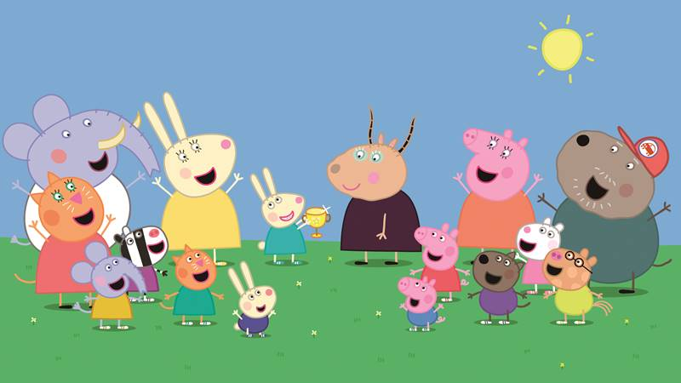那麼，究竟什麼樣的家庭，才能培養出優秀的孩子呢？這7類家庭，已經預定了未來成功孩子的名額，與有錢沒錢無關！一起來看看吧！

**1.父母有品質的家庭**

著名作家、教育家史賓賽說：「我們終其一生，也許不會積累太多的財產，也沒有什麼名望。但每一個父母都通過生活積累了一些好的經驗和品行。把這些給孩子吧，他們會用新的生命去放大，發出光芒。」

是的，世界本就不公平，給予孩子的條件，也會不一而足。但**有一樣東西，是每個父母都可以給的，那就是人品。**而這世間所有的關係，無論始於什麼，最終都會落在人品上。父母的人品不同，帶給孩子的，可能是迥然不同的人生。

**托爾斯泰曾說過：「全部教育，或者說千分之九百九十九的教育，都歸結到榜樣上，歸結到父母自己的端正和完善上。」**

如果你的孩子在外惹是生非，別人指責你孩子時，就會說：「這個孩子真沒家教！」而孩子長大後出問題，一定也是父母種下的根源。孩子的成功與否，與父母對孩子的家庭教育是否正確息息相關。真正能讓孩子成材的，是與他為人處世有關係的人品。人品的樹立來自於榜樣的力量，父母作為孩子的榜樣是不能逃避的。

**2.父母恩愛的家庭**

「父母恩愛的體驗，就是我今生不可能有的體驗，希望我的孩子將來可以來回答這個問題。」沒有一種恩愛的規格，高過父母的恩愛，**沒有一種幸福的溫度，超越家庭的和睦。**父親能為孩子做的最好的事，就是愛他的母親，父母給孩子最好的教育，就是彼此恩愛！

很多家庭有了孩子後，孩子就成了家庭的中心，相對於孩子來說，另一半總是被相對冷落的一方。實際上，家庭最好的狀態是，爸爸愛媽媽，媽媽愛爸爸，並且隨時隨地表現出來，讓孩子感受到家庭的溫馨幸福。

著名家庭系統排列的創始人海靈格提出，**幸福家庭關係是這樣的：夫妻倆親密並肩站立；孩子站在父母的前面中間位置，形成穩定的等腰三角形關係。夫妻是人生伴侶，是共命運者。**

所有家庭關係中，夫妻關係是第一位的。當你以夫妻關係為第一位時，孩子就自然不會以自我為中心。家庭和睦，才是給孩子的美好快樂家庭。父母恩愛、不吵架，才是給孩子最好的教育。所以，愛你的孩子，從愛你的伴侶開始。

**3.懂得尊重的家庭**

尊重孩子的前提，是信任。每個人的人生，都有無數種可能，而人生的選擇權，屬於自己。父母該做的，就是相信孩子能夠處理好自己的事情。父母在孩子的生活中，應該是一個提供意見、善提意見的角色，應該是孩子的引路人、啟發導師，而不是決策者。

健康成長中的孩子，除了有愛，更應該有尊重。這種尊重，不是溺愛般地讓他想做什麼就做什麼，也不是家長式的說了不能做就是不能做。讓孩子在選擇中成長、學會承擔後果，而不是規劃好他們的人生計劃，逼著他們去執行。

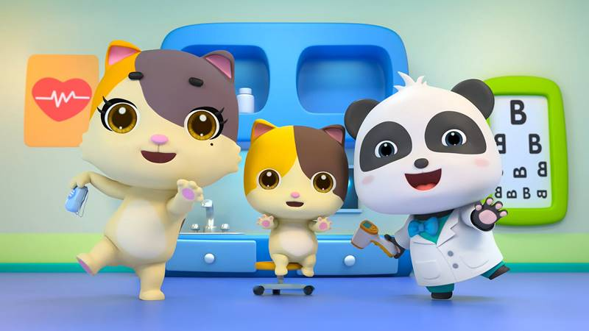家長不僅要尊重孩子，更要在為人處世上尊重他人，孩子在這樣的環境長大，能夠學會自尊，更學會尊重他人。

**4.學習型的家庭**

沒有天生的成功父母，也沒有不需要學習的父母，成功的父母親都是不斷學習提高的結果。而學習，則是提升自己的有效途徑。曾被評為書香之家的李岩一家，是因學習而改變人生軌蹟的典範。

**父母，是孩子最好的老師，父母對孩子最好的教育就是言傳身教**，要想孩子愛學習，父母首先要營造一個有學習氛圍的家庭。

在閒暇時間，父母能夠放下手機，關上電腦、電視，拿起書本，拿起報紙，多閱讀，或者學習一門技能。從李岩的家庭來看，正是因為家長的自我提升，潛移默化地影響了女兒閱讀習慣的養成。在這樣充滿學習氛圍的家庭中長大的孩子，學習就會成為孩子的習慣，而不是一種被強制性執行的一種負擔。

**5.懂得情緒管理的家庭**

調查顯示，90%的家長在養育孩子的過程中，會產生焦慮情緒：

■怎麼樣才可以和孩子更好地溝通？

■太忙沒時間陪孩子怎麼辦？

■孩子考試成績下滑了怎麼辦……

為何產生焦慮？很多家長無法管理和控制自己的情緒。長期處於焦慮中的家長，往往敏感易怒，經常對孩子發脾氣。而長期處於家長負面情緒下的孩子，一方面會在潛移默化中受到影響，變得暴戾，亂發脾氣；另一方面會因缺少父母理解而導致親子關係疏遠。更嚴重的是，父母無法控制情緒，很有可能會毀了孩子。

由於疏忽，一個新手媽媽讓五個月大的孩子不慎從床上摔落。本就自責的她，不但得不到丈夫的安慰和體諒，反而被丈夫指責「不上班，在家連孩子都看不好」。一氣之下，她選擇帶著孩子一起跳樓！

如果家長，懂得控制自己的情緒，讓孩子成長在一個正面積極環境中，那麼，這個孩子一定是一個會管理情緒的人，人際關係也不會差。當孩子面對問題時，他會理智思考，而不是感情用事。請相信，如果你給孩子帶來的是憂鬱和悲觀，那麼他們也會報之於憂鬱和悲觀；如果你為孩子獻上歡樂與喜悅，他們也會報之以歡樂、喜悅。

**6.好好說話的家庭**

**有人說：「教育好不好，看父母的說話方式，就知道。」**

的確，俗話說：「字如其人」。同樣，父母說話的方式，也可以體現父母的態度和性格。父母嗓門太大，動不動就罵人，不僅影響夫妻關係，還會嚇到孩子；而好好說話的家長，則能和睦相處，讓孩子活在和諧穩定的家庭環境中。

家人間相處，要懂分寸、有禮貌。溫和的語言，是家庭中不可缺少的。對待孩子，更要言語溫和、友好有禮貌。家庭是放鬆與休息的場所，不要把在社會中的委屈和不滿發洩到家人身上，給家人擺臉色。與家人相處，說話要讓人舒心，凡事別只會諷刺挖苦。而懂得好好說話的家庭，往往生活得特別幸福，夫妻同心，孩子才能在最友善的環境裡成長。

**7.有規矩的家庭**

無規矩不成方圓。我們都說，教育孩子，管的太多、太少，都不好！因為，父母對孩子放縱的愛，會讓孩子失去底線；而給孩子太過嚴格的愛，則會讓孩子失去自我。那怎麼辦呢？給孩子定規矩。

「有規矩的自由叫做活潑；沒有規矩的自由叫做放肆；不放肆叫做規矩，不活潑叫做呆板。」

立家規，首先是責任使然，家長有這個意識糾正孩子的壞習慣，孩子有這個意識讓家庭因為好習慣而變得更好。家規不單單是針對孩子，而是針對家庭的每個成員，父母也應該嚴格要求自己，給孩子做出榜樣，從小立好的家規，對孩子來說，這些規矩就會成為習慣，而不是束縛。

孩子是複印本，父母是原稿，家庭是影印機。父母的一舉一動，會深深地烙印在孩子的心底；家庭的環境，會最終反映在孩子未來漫長的人生路中。培育優秀的孩子，光從孩子身上下功夫是不夠的。父母改變觀念，做孩子的榜樣，樂於同孩子一起成長，給孩子提供好的家庭環境，才是培養優秀孩子的靈丹妙藥。

來源<https://mamaclub.com/>媽媽經